ОПОВЕЩЕНИЕ

Администрация городского округа город Дзержинск информирует о проведении общественных обсуждений документации по внесению изменений в проект межевания территории, ограниченной бул. Победы, пл. Свадебная, просп. Циолковского, бул. Мира в городе Дзержинске.

Проект будет размещен на официальном сайте администрации города <https://адмдзержинск.рф> 21 мая 2025 года.

Порядок проведения общественных обсуждений осуществляется в соответствии с решением городской Думы г. Дзержинска от 23 июня 2020 года № 916 «Об  утверждении Порядка организации и проведения общественных обсуждений по вопросам градостроительной деятельности».

Место и дата открытия экспозиции (экспозиций) проекта, подлежащего рассмотрению на общественных обсуждениях – 21 мая 2025 года:

- на информационном стенде ул.Октябрьская, 5А;

- на информационном стенде, расположенном в помещении МБУ «Многофункциональный центр и ГА» ул.Гастелло, 11/25.

Сроки проведения экспозиции (экспозиций) проекта: с «21» мая по «29» мая 2025 года.

Дни и часы посещения экспозиции (экспозиций) проекта: понедельник, вторник, среда и пятница с 8:00 до 17:00.

Дни и время консультирования посетителей: понедельник и вторник с 9:00 до 16:00.

Предложения и замечания, касающиеся проекта, предоставлять в письменном виде в сроки проведения экспозиции по адресу:

- Нижегородская область, г.Дзержинск ул.Октябрьская, д.5А;

- по электронной почте - [official@adm.dzr.nnov.ru](mailto:official@adm.dzr.nnov.ru); [official@depgraddzr.ru](mailto:official@depgraddzr.ru);

- на официальный сайт администрации города - <https://адмдзержинск.рф>;

- в электронной системе ПОС - <https://pos.gosuslugi.ru/backoffice/>.

Предложения и замечания должны содержать информацию о лице, внесшем замечания и предложения:

* фамилию, имя, отчество (при наличии), адрес места жительства (регистрации), реквизиты документа, удостоверяющего личность, - для физических лиц;
* наименование, основной государственный регистрационный номер, место нахождения и адрес - для юридических лиц;
* реквизиты документа, устанавливающего или удостоверяющего права на земельные участки, объекты капитального строительства, помещения (при наличии).

Контактное лицо по вопросам публичных слушаний: Кочетова Анна Сергеевна – ведущий инженер департамента градостроительной деятельности, строительства и охраны объектов культурного наследия администрации города ((88313) 37-01-30).

Участниками публичных слушаний являются:

- граждане, постоянно проживающие на территории, в отношении которой подготовлен данный проект. Согласно сведениям, размещенным в Государственной информационной системе обеспечения градостроительной деятельности Нижегородской области (далее - ГИСОГД НО) в границах указанной территории расположены объекты жилищного фонда с адресными ориентирами: Нижегородская обл., г.Дзержинск, бул. Победы, д. №№ 11,13, 13А,15,17,19,21, ул. Грибоедова, д. № 24, пр.Циолковского, д. №№ 12,14,14А,16,18,20, бул. Мира, д. №№ 25/23, 28А, 29, 29А, 31, 31А, 33.

- правообладатели находящихся в границах этой территории земельных участков и (или) расположенных на них объектов капитального строительства, а также правообладатели помещений, являющихся частью указанных объектов капитального строительства. Согласно сведениям ГИСОГД НО в границах указанной территории расположены земельные участки с кадастровыми номерами: 52:21:0000000:5165, 52:21:0000000:2546, 52:21:0000000:5164, 52:21:0000079:8, 52:21:0000079:1716, 52:21:0000079:2, 52:21:0000079:134, 52:21:0000079:3345, 52:21:0000079:4, 52:21:0000079:133, 52:21:0000079:32, 52:21:0000079:47, 52:21:0000079:3353, 52:21:0000079:132, 52:21:0000079:14, 52:21:0000079:1710, 52:21:0000079:128, 52:21:0000079:39, 52:21:0000079:106, 52:21:0000079:43, 52:21:0000079:3351, 52:21:0000079:126, 52:21:0000079:66, 52:21:0000079:1711, 52:21:0000079:3339, 52:21:0000079:127, 52:21:0000079:85, 52:21:0000079:118, 52:21:0000079:20, 52:21:0000079:41, 52:21:0000079:21, 52:21:0000079:3352, 52:21:0000079:131, 52:21:0000079:15, 52:21:0000079:130, 52:21:0000079:1715, 52:21:0000079:1714, 52:21:0000079:22, 52:21:0000000:1581, 52:21:0000001:628, 52:21:0000079:1649, 52:21:0000001:622, 52:21:0000001:627, 52:21:0000001:631, а также объекты капитального строительства с кадастровыми номерами: 52:21:0000079:158, 52:21:0000079:141, 52:21:0000079:1659, 52:21:0000079:1671.

Документация по внесению изменений в проект межевания территории, ограниченной бул. Победы, пл. Свадебная, просп. Циолковского, бул. Мира в городе Дзержинске

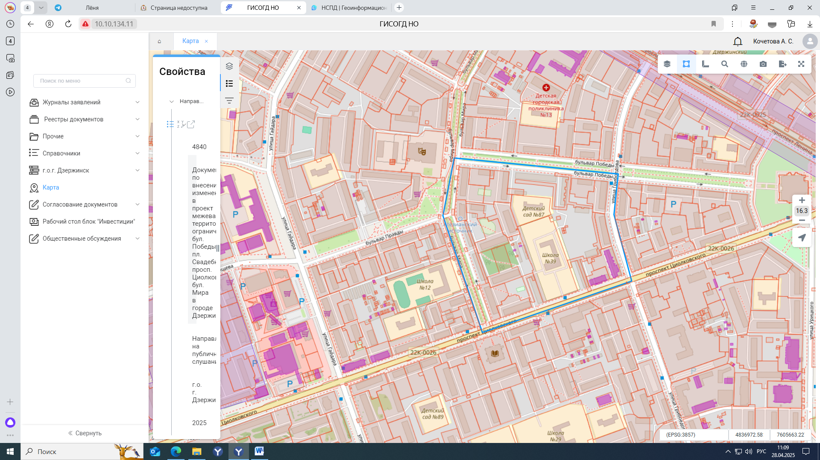

- границы земельных участков учтенных в ЕГРН

- объекты капитального строительства учтенные в ЕГРН



- границы проекта межевания территории

